附件三
彰化縣大興國民小學114年全民國防教育網站運用宣導資料紀錄表
主題 | 軍武小尖兵
日期 | 114.12.9
主講人 | 學務人員
對象 | 學生 | 人數 | 22
宣 導（活動）綱 要 | □本校已於學校網站設置連結至國防部全民國防教育全球資訊網（http://aode.mnd.gov.tw/)  □本校已於學校網站設置連結至(新版)本縣全民國防教育資源網站（https://www.ndea.chc.edu.tw/index.php)
成 果 照 片 | 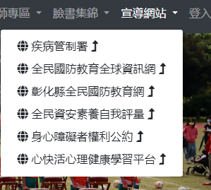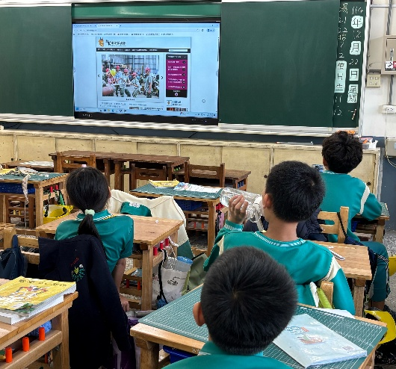
承辦人：顧庭均 單位主管： 洪文龍 校長： 梁瑞祺

